漓江生态环境质量报告
（2023年）

广西壮族自治区生态环境厅
桂 林 市 人 民 政 府
2024年4月
目 录

一、基本情况 1
二、综 述 2
（一）坚持保护好漓江 3
（二）坚持精准科学依法治污 4
（三）坚持系统治理 5
（四）坚持织密制度体系 7
（五）坚持绿色低碳发展 8
（六）坚持共享共治 9
三、生态环境质量状况 12
（一）环境空气质量 12
（二）地表水环境质量 13
（三）饮用水水源地环境质量 15
（四）地下水环境质量 15
（五）土壤与农村环境质量 16
（六）自然生态质量 17
（七）声环境质量 18
（八）辐射环境质量 19
四、展 望 20

基本情况
漓江是桂林的母亲河，也是桂林山水之魂；是中国锦绣河山的一颗璀璨明珠，更是世界最美的15条河流之一。
漓江发源于珠江的重要水源涵养地——华南第一峰猫儿山，全长214公里。漓江流域涉及广西壮族自治区桂林市行政管辖区域的12个县（市、区），60个乡镇（街道），行政区域国土面积17442平方公里，常住人口385.09万人。漓江是桂林喀斯特地貌世界自然遗产地的精髓所在，是桂林市赖以生存的生命之源，更是经济社会和旅游可持续发展的重要引擎。漓江风景名胜区是国务院批准公布的首批国家级风景名胜区，也是首批国家5A级旅游景区。“江作青罗带，山如碧玉簪”，“千峰环野立，一水抱城流”，“愿做桂林人，不愿做神仙”。古往今来，漓江的山山水水，浸透了无数文人墨客无尽的诗情画意，先后有200多位国家元首和政要游览漓江，赞誉有加。
漓江是桂林、广西乃至全中国自然美景和生态文化的象征，其独特的自然景观和厚重的文化底蕴，充分展示了中国山水文化之美；其良好的生态环境保护和可持续发展模式，也为世界提供了可借鉴、可推广的“桂林经验”。

综 述
2021年，习近平总书记在桂林视察时，多次就保护好漓江、保护好桂林山水作出重要指示，并指出“保护好桂林山水就是对国家对民族最大的贡献，这就是你们的‘国之大者’”，为桂林漓江生态环境保护工作确立了高标准、新使命。
广西牢记领袖嘱托，坚持以习近平生态文明思想为指引，全面贯彻落实党的二十大精神，深入贯彻落实习近平总书记对广西重大方略要求，按照“世界眼光、国际标准、中国风范、广西特色、桂林经典”的总体思路和加快建设“一城一都一地一中心”的总体目标，以漓江保护为核心战略，创建国家生态文明示范区，全力打造桂林世界级旅游城市，走好人与自然和谐共生的中国式现代化之路，以实际行动当好保护漓江、保护桂林山水的“二郎神”。
2023年，漓江流域生态质量稳中有升，继续保持“一类”，生物多样性进一步丰富，生态系统完整性持续向好；国家地表水考核断面水质继续保持Ⅱ类以上，饮用水水源地达标率继续保持100%，地下水环境质量状况稳定；环境空气质量持续改善，优良天数比例为98.6%，同比上升2.8个百分点；土壤环境质量总体保持稳定，农村环境质量优良比例继续保持100%，漓江生态环境保护工作取得新成效。

坚持保护好漓江
坚持把保护好漓江、保护好桂林山水作为坚定捍卫“两个确立”、坚决做到“两个维护”的重要政治检验。
自治区党委、政府深入践行习近平生态文明思想，印发《中共广西壮族自治区委员会关于厚植生态环境优势推动绿色发展迈出新步伐的决定》，坚决扛起保护好广西山山水水的历史责任。将漓江流域生态保护和环境治理列为全区重大事项和重点工作，统筹协调推进漓江流域治理各项工作，全力把漓江打造成为国内江河综合治理典范和世界级生态环境保护样板，建设人与自然和谐共生的美丽桂林。自治区党委书记、自治区人大常委会主任刘宁，自治区党委副书记、自治区主席蓝天立多次深入漓江考察调研，指导推动漓江生态环境保护工作。
桂林市委、市政府坚决贯彻习近平总书记有关重要指示批示精神，按照自治区党委、政府部署，将漓江生态环境保护作为全市第一位的任务、第一位的要求，市委、市政府主要领导分别兼任漓江风景名胜区党工委书记、管委会主任，实施“统一管理、统一经营、统筹各方利益”管理体制改革，出台保护好漓江、保护好桂林山水专项监督意见，实施漓江全流域保护、全覆盖治理、全方位提升。出台《关于加强漓江流域生态环境保护的意见》等文件，并将每年4月25日设为“漓江保护日”，激励全市人民保护好漓江、保护好桂林山水。严格落实“三线一单”生态环境分区管控，漓江入选国家首批美丽河湖案例。

坚持精准科学依法治污
打好蓝天保卫战。抓好细颗粒物和臭氧协同控制，打好重污染天气消除、臭氧污染防治和柴油货车污染治理“三大战役”，开展城市扬尘综合治理等“七大行动”，全年未出现臭氧污染天气，臭氧浓度下降幅度全区第一；连续287天未发生污染天气，创有监测数据历史以来最优记录；优良天数比例上升幅度全区第二，环境空气质量连续3年提升。
打好碧水保卫战。推进漓江流域综合整治，实施漓江排污综合治理“五大工程”；开展主要河流入河排污口排查整治，建立水污染防治联合协调机制。清理漓江干流等重点水域网箱养鱼35万平方米。漓江流域城市生活污水处理率100%，县城生活污水处理率达95%以上；推进农村生活污水资源化利用，新增完成88个行政村农村环境整治、138个行政村农村生活污水治理，农村生活污水治理率提高8.2个百分点。桂林市建成区均已消除黑臭水体，是全国第二批黑臭水体治理示范城市之一，2023年全区城市黑臭水体整治工作现场会在桂林召开。国家地表水考核断面水质优良比例100%，地表水水质排名全国前五；县级以上集中式饮用水水源地水质达标率100%。
打好净土保卫战。土壤环境质量总体良好。重点建设用地安全利用得到有效保障。以全面推进乡村振兴为契机，实施漓江沿岸农村环境整治，进一步优化农村人居环境质量，建设美丽宜居村庄。“无废城市”建设初见成效，创建全区首批6个“无废细胞”，生活垃圾焚烧处理排放指标优于欧盟标准，危险废物无害化处理率100%。危险废物规范化环境管理评估结果为A等级，居全区第三。

坚持系统治理
统筹实施山水林田湖草沙一体化保护和修复工程。漓江洲岛生态修复累计完成修复面积11.6万平方米，蚂蟥洲、大小洲生态修复（一期）工程竣工，有效解决洲岛污水直排漓江问题。关停漓江风景名胜区内全部采石场，生态复绿山体136万平方米；生态修复喀斯特景观、湿地19万多平方米，完成植树造林107.7万亩。自治区设立漓江流域生态环境保护专项资金2亿元，扎实推进漓江流域山水林田湖草沙一体化保护和修复等工程。广西漓江生态综合治理示范项目正式启动，亚洲开发银行为项目提供贷款约1.34亿欧元。
推进数智化监测预警体系建设。数字漓江5G融合生态保护利用综合平台项目可视化指挥中心建成使用，安装水质监测预警系统9套、摄像头12套，对漓江干流和9条重点支流的各城区断面水质状况开展实时监测与分析，实施全流域“天空地”一体化监测。
纵深推进河湖治理。开展漓江风景名胜区排查工作，坚持“去存量、控增量”原则，对漓江风景名胜区“八乱（乱建乱堆、乱砍乱采、乱挖乱倒、乱捕乱养）”实行清单式管理。漓江干流及重要支流建立常态化保洁机制，清理漓江水葫芦和水面漂浮垃圾约7700余吨。城市建成区漓江支流排污口已消除88个，漓江核心景区杨堤段至兴坪段10千伏跨江电缆全部拆除，桂林漓江首批纯电动力游览排筏开航，影响漓江景观环境几十年的“桂桂渔”渔船全部拆解完毕，更好还原山水本色。
精准实施水资源调配。漓江上游4座水库有效蓄水量4.31亿立方米，比历年同期增加86.6%，比2022年同期增加148%。漓江补水天数达212天，补水量4.42亿立方米，漓江城市段年蓄水保水位运行达到329天，全力保障了城市供水、农业灌溉和漓江通航用水。桂林市漓江上游水库群枯水期补水工作案例获评全区优秀典型案例。加强水土保持监督管理，水土保持综合治理成效显著，新增水土流失治理面积184平方公里，新增造林面积13.59万亩。

坚持织密制度体系
加强统筹规划。出台《桂林漓江流域生态环境保护总体规划（2022—2035）》等一批政策文件，《桂林世界级旅游城市建设发展规划》获国务院批复。初步建成全流域生态环境质量监测网，广西桂林漓江站（森林）入选第一批国家生态质量综合监测站。
健全管理制度体系。印发《桂林市禁止乱挖滥采砂石土矿产资源规定》《桂林市会仙喀斯特国家湿地公园保护管理规定》《桂林市青狮潭水库饮用水水源保护管理规定》等3部地方性法规，审议通过《桂林市漓江洲岛滩涂岸线保护管理规定》，全面落实河（湖）长、林长、田长制，生态环境保护制度体系进一步健全。
构建“大环保”格局。成立桂林漓江风景名胜区管理委员会，全面统筹漓江生态环境保护各项工作；成立桂林山水保护研究院、“二郎神”民兵分队、漓江生态环境保护民主监督工作站、数字漓江——智慧执法司法联动中心，构建起党政军警民“五位一体”漓江保护新格局。强化生态环境保护督察整改，截止2023年，自然保护区内85个违规小水电全部完成整改。
完善生物多样性保护。桂林花坪兽类及鸟类重要栖息地、桂林猫儿山鸟类重要栖息地、临桂会仙湿地鸟类重要栖息地、桂林寿城雉类重要栖息地、全州五福宝顶黄腹角雉重要栖息地等5地入选国家《陆生野生动物重要栖息地名录》。猫儿山自然保护区被列入世界生物圈保护区网络，会仙喀斯特国家湿地公园被纳入“国际重要湿地名录”，生物多样性进一步得到有效保护。
强化执法监督。持续开展环境风险隐患排查整治，实施“双随机、一公开”监管，出动检查人员3874人次，检查企业1937家次，处理各类环境问题及隐患216个。严厉打击环境违法行为，办理环境行政处罚案件130件，处罚金额980.5万元，办理生态环境损害赔偿案件12件，居全区首位。全年未发生较大及以上级别突发环境事件。持续组织开展“绿盾”“绿网”等自然保护地监督检查专项行动及自然保护地遥感监测人类活动图斑实地核查工作，完成自然保护地专项督查反馈194个问题核查，遏制和惩处破坏自然保护地生态环境的违法违规行为。

坚持绿色低碳发展
强化生态产品价值导向。推进生态产品价值实现试点工作，阳朔县、资源县获批国家生态文明建设示范区，7个镇42个村获“广西生态特色文化旅游示范镇（村）”称号，累计入库EOD项目10个，居全区第一。平乐县发展“生态运动”促进生态产品价值实现案例获评广西第二批生态产品价值实现典型案例。
构建清洁高效能源体系。新增并网风电装机容量16万千瓦，可再生能源占全市发电总装机量比重超八成。推动传统产业升级改造和绿色化发展，2023年规模以上工业企业综合能源消费量239.85万吨标准煤，同比下降9.1%；单位工业增加值能耗同比下降9.1%。年度新增国家级绿色工厂2家、自治区级绿色工厂5家、自治区级绿色园区1个、自治区级绿色供应链管理企业1家、自治区绿色产品11个。推动实现1060艘游览排筏“电能驱动”完全替代“燃油驱动”，广西首艘五星级新能源游船投入运营，绿色低碳漓江旅游新模式加快形成。
强化生态文旅品牌引领。桂林市获2023年中国人居环境奖。弘扬漓江文化，将山水文化要素与景区景点、建筑、古村古镇有机结合，推进山水旅游+健康、山水旅游+林业等融合发展。探索“新型城镇+美丽乡村+三产融合”的乡村发展模式，推动生态旅游和乡村振兴融合发展。打造漓江、象鼻山、龙脊梯田等十大“桂林经典”，不断完善多元复合的山水旅游产品体系，持续擦亮“历史文化名城”“生态山水名城”名片，让生态优势反哺于民，推动生态优势转化为发展优势。接待国内游客1.4亿人次、实现旅游总收入1713亿元，同比增长55.1%、53.7%。

坚持共享共治
加强示范创建与合作交流。积极申报2023年度联合国“地球卫士奖”，并获生态环境部部长黄润秋提名推荐。申报联合国“李光耀水源荣誉大奖”取得积极进展。完成“联合国开发计划署桂林可持续发展目标本地化示范项目”。成功举办2023中国—东盟可持续发展创新合作国际论坛，并召开国家可持续发展议程创新示范区建设工作经验交流会，积极探索桂林可持续发展新路径。世界运河大会研讨会在兴安县灵渠举办，桂林市获得2026世界运河大会举办权。
强化科技支撑。紧扣桂林国家可持续发展议程创新示范区“景观资源可持续利用”主题，坚持创新引领，围绕经济高质量发展和生态环境高水平保护，广泛开展科学研究，形成水生态保护、喀斯特石漠化治理、生态环境综合治理、自然景观保护与修复、农业立体种养与生态循环等一批先进适用技术，为保护好漓江、保护好桂林山水献智献计献策。出台《中共桂林市委员会 桂林市人民政府关于大力推动科技创新支撑桂林世界级旅游城市建设的意见》，建立科技创新联席会议制度，创新开展清单制推进产学研深度融合。获得自治区科技项目580项，资金2.16亿元；新增自治区级以上科技创新平台18家，7家企业获认定广西瞪羚企业，644家企业通过科技型中小企业评价入库。转化重大科技成果150项；44项成果荣获2022年度广西科学技术奖，创近10年新高。“城市蓝绿空间生态涵养关键技术研究与示范”等3个国家重点研发计划项目在桂林落地实施。
推动公众参与。聚焦“保护好漓江、保护好桂林山水”这一“国之大者”，创新建立漓江保护志愿者联盟，带动市民游客参与漓江保护300多万人次，构建起“人人争当‘二郎神’”的漓江保护治理新格局。持续举办“六五环境日”“4·25漓江保护日”“漓江论坛”“生物多样性保护日”“全国低碳日”等系列宣传活动，组织活动100余场次。举办“争当保护桂林山水‘二郎神’”漓江保护日主题宣讲活动，增加公众参加生态环境保护积极性。新增生态环境宣传教育实践基地4个，开展公众开放日活动20余次，参观人数千人以上。桂林市成功承办全国生态环境科普工作交流会、全国“我是生态环境讲解员”总决赛等国家级会议活动，讲好桂林故事、宣传桂林形象。首创发布《漓江生态环境质量报告（2022年）》，引导社会公众进一步关注、参与和监督漓江生态环境保护工作。各级主流媒体及境外媒体持续宣传报道漓江600余次；新华社《瞭望》新闻周刊重磅报道《呵护好漓江美丽山水》，获中央网信办全网推送，浏览量过亿人次。

生态环境质量状况

环境空气质量
2023年，漓江流域环境空气中二氧化硫（SO₂）、二氧化氮（NO₂）、可吸入颗粒物（PM₁₀）、细颗粒物（PM_{2.5}）、一氧化碳（CO）和臭氧（O₃）6项污染物浓度均达标，环境空气质量达标。
漓江流域环境空气质量优良天数比例为98.6%，比2022年上升2.8个百分点，优良天数比例比全区高0.7个百分点；PM_{2.5}浓度为25微克/立方米，与2022年持平，连续两年创有监测数据历史以来最优；O₃浓度为108微克/立方米，比2022年下降21.7%，创有监测数据历史以来最优；环境空气6项污染物浓度均低于全区平均水平。漓江流域环境空气质量综合指数为2.62，比2022年下降6.4%，环境空气质量持续改善。
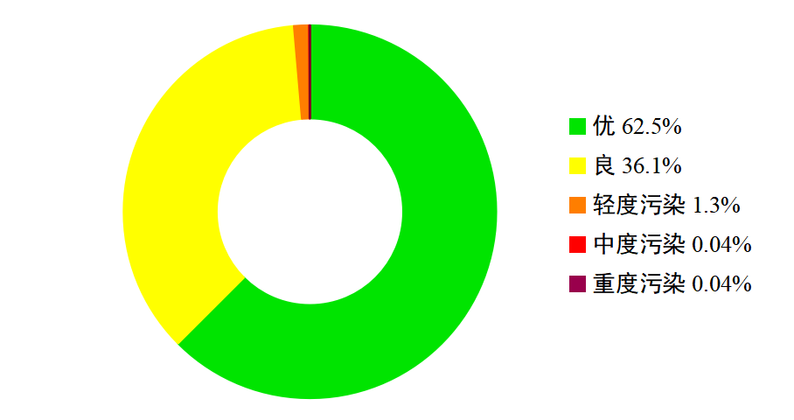
2023年漓江流域环境空气质量指数级别比例
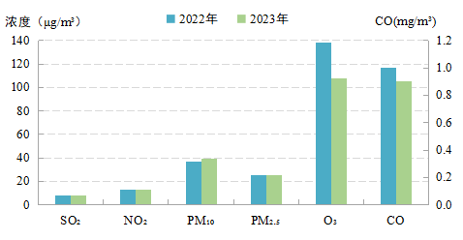
2023年漓江流域环境空气6项污染物年均浓度年际比较

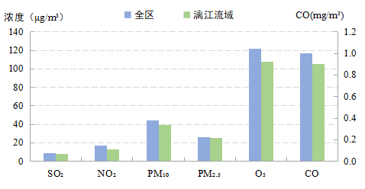
2023年漓江流域环境空气6项污染物年均浓度与全区比较

地表水环境质量
2023年，漓江流域7个国家地表水考核断面水质优良（Ⅰ～Ⅲ类）比例为100%，与2022年持平，总体水质为“优”。其中，Ⅰ类水质断面2个，占28.6%；Ⅱ类水质断面5个，占71.4%；无Ⅲ～劣Ⅴ类水质断面。
2020—2023年，漓江流域的各项水质监测指标中，除总磷浓度达到Ⅱ类水质标准外，其余指标浓度均达到Ⅰ类水质标准，各断面水质均为“优”。
2023年漓江流域国家地表水考核断面水质状况表
河流名称 | 断面名称 | 2022年水质状况 | 2023年水质状况
漓江 | 阳朔 | Ⅱ类 | Ⅱ类
漓江 | 磨盘山 | Ⅱ类 | Ⅱ类
恭城河 | 恭城河口 | Ⅱ类 | Ⅱ类
恭城河 | 大田 | Ⅰ类 | Ⅰ类
灵渠 | 灵渠桥 | Ⅰ类 | Ⅱ类
甘棠江 | 水库出水口 | Ⅰ类 | Ⅰ类
荔浦河 | 扒齿 | Ⅱ类 | Ⅱ类

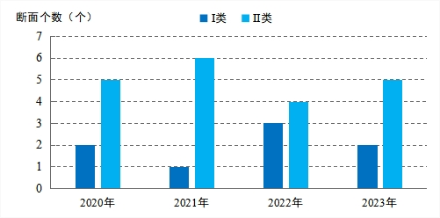
2020—2023年漓江流域国家地表水考核断面水质类别

饮用水水源地环境质量
2023年，漓江流域10个在用县级以上集中式生活饮用水水源地总取水量为18762万吨，水源达标率与水量达标率均为100%。
2023年，生态环境部组织开展全国集中式生活饮用水水源地环境状况调查评估，漓江流域县级以上水源地评估分值均达90分以上，评估结果均为优秀。

地下水环境质量
2023年，漓江流域2个国家地下水环境质量考核点位水质均达到国家考核目标要求，考核达标率为100%。漓江流域地下水环境质量状况总体良好，且较为稳定。

土壤与农村环境质量
2023年，漓江流域土壤环境质量总体保持稳定。流域内32个重点风险监控点中，土壤环境质量类别为优先保护类Ⅰ类、安全利用类Ⅱ类的点位占比100%，无严格管控类Ⅲ类点位。
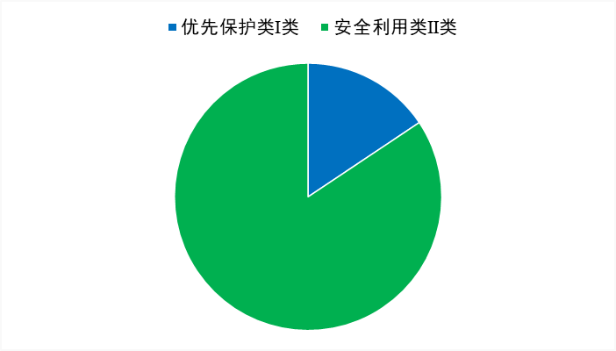
2023年漓江流域土壤环境质量类别占比情况

2023年，漓江流域兴安、灵川、临桂、阳朔、荔浦、平乐、恭城等7个县（市、区）农村环境质量优良比例为100%，与2022年持平。其中，农村环境质量状况为“优”的县（市、区）占比57.1%，“良”的县（市、区）占比42.9%。
7个县（市、区）内，监测的8个村庄环境空气质量优良天数比例为99.0%，与2022年持平；14个地表水监测断面水质优良比例为100%，其中Ⅰ类水质断面1个，Ⅱ类水质断面13个，阳朔县1个断面水质由2022年的Ⅲ类提升至Ⅱ类。

自然生态质量
2023年，漓江流域生态质量指数为74.69，生态质量等级为“一类”。生态质量指数的4项分指数中，生态格局指数为73.86，生态功能指数为68.48，生物多样性指数为83.23，生态胁迫指数为16.83。漓江流域12个县（市、区）生态质量指数范围为50.23～78.24，其中8个县（市、区）生态质量等级为“一类”，占国土面积的97.99%。
与2022年相比，漓江流域生态质量指数上升0.20，生态质量变化的评价结果为“基本稳定”，生态功能有所改善，生物多样性持续提升。漓江流域12个县（市、区）生态质量均保持基本稳定，其中9个县（市、区）生态质量指数上升，占流域面积的76.75%。
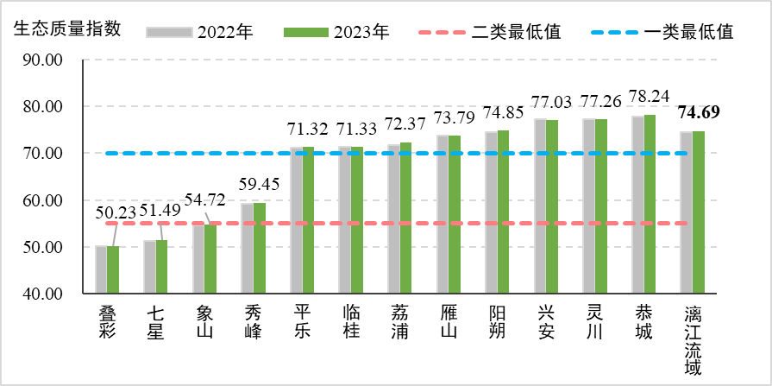
2022—2023年漓江流域及12个县（市、区）生态质量指数

声环境质量
2023年，漓江流域桂林市城区和6个县的城市区域昼间声环境平均等效声级为56.2分贝。其中，区域昼间声环境质量评价结果为“较好”的城市占28.6%，“一般”的占71.4%。与2022年相比，评价结果“较好”的城市比例上升14.3个百分点，漓江流域城市区域昼间声环境质量明显改善。
漓江流域城市功能区声环境昼间达标率为89.8%，比2022年上升1.9个百分点；夜间达标率为72.7%，比2022年上升0.4个百分点。漓江流域城市功能区声环境质量总体保持稳定。

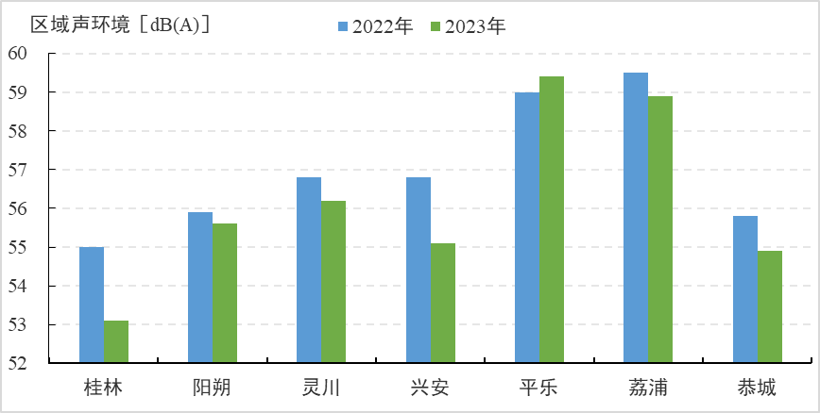
2022—2023年漓江流域区域声环境质量

辐射环境质量
2023年，漓江流域空气吸收剂量率处于本底涨落范围内；气溶胶和土壤中天然放射性核素活度浓度处于本底涨落范围内，人工放射性核素未见异常；集中式饮用水水源地水中总α和总β活度浓度低于《生活饮用水卫生标准》（GB 5749—2022）规定的放射性指标指导值。

展 望
2023年，漓江生态环境保护工作取得了较明显成效，漓江流域风景更加秀丽、生态环境更加宜人、生活方式更加文明健康，但对照打造世界级旅游城市的总体要求，仍有所差距和不足，如流域内沿岸污水收集等基础设施建设仍有短板弱项，局部区域生态破坏现象仍未消除，绿色低碳发展仍任重道远。
征程万里风正劲，重任千钧再奋蹄。广西将牢记领袖嘱托，坚持以习近平新时代中国特色社会主义思想为指引，深入践行习近平生态文明思想，全面落实全国生态环境保护大会精神，厚植生态环境优势，推动绿色低碳发展，以实际行动当好保护漓江、保护桂林山水的“二郎神”，切实呵护好大自然赐予中华民族的“宝贝”，全力把漓江打造成为国内江河综合治理典范和世界级生态保护样板，建设人与自然和谐共生的美丽桂林、壮美广西。

